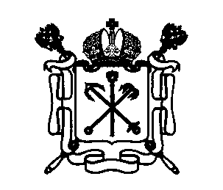

ПРАВИТЕЛЬСТВО САНКТ-ПЕТЕРБУРГА

**КОМИТЕТ ПО КУЛЬТУРЕ САНКТ-ПЕТЕРБУРГА**

**РАСПОРЯЖЕНИЕ** ОКУД

_____________ №______________

**О внесении изменений в распоряжение**

**Комитета по культуре Санкт-Петербурга**

**от 20.07.2018 № 345**

1. Внести в распоряжение Комитета по культуре Санкт-Петербурга от 20.07.2018 № 345   
«О реализации постановления Правительства Санкт-Петербурга от 14.06.2018 № 501»   
(далее – распоряжение) следующие изменения:

1.1. Включить в состав комиссии по присуждению премии Правительства   
Санкт-Петербурга «За заслуги в укреплении народного единства, сохранении культурного   
и исторического наследия» имени Александра Невского, созданной распоряжением   
(далее – Комиссия), в качестве секретаря Комиссии Ляпину Ирину Алексеевну - главного специалиста отдела общегородских мероприятий Комитета по культуре Санкт-Петербурга.

1.2. Исключить из состава Комиссии Лукина Е.В., Пастернак В.О.

1.3. Пункт 10 приложения 3 к распоряжению исключить.

1.4. Пункт 12 приложения 3 распоряжению дополнить абзацем следующего содержания:

«По решению Комиссии премия может быть присуждена претенденту по номинации, отличающейся от номинации, указанной в предложении».

2. Контроль за выполнением распоряжения возложить на заместителя председателя Комитета Александрова А.А.

**Председатель Комитета Ф.Д. Болтин**